**Тематическое планирование 02.09-09.11,Онлайн-занятие:3 пара 09.11**

Учебная группа 3161

Дисциплина: Основы предпринимательская деятельность

Преподаватель: Екимова Т.Н.

|  |  |  |  |  |
| --- | --- | --- | --- | --- |
| Дата  Выполнения (в  соответствии  час. (в соотв. с  календарно-  тематическим  расписанием  планированием)  аудиторных  учебных  занятий) | Тема занятия | Кол.  часов | Алгоритм  выполнения  задания | Контроль |
| 2 | Виды и принципы планирования | 4 | Изучение  теоретического  материала по теме  занятия. | Ответы на  задания  переслать  преподавателю |
| 9 | Малое предприятие, понятие ,признаки | 2 | Изучение  теоретического  материала по теме  занятия. | Ответы на  задания  переслать  преподавателю |
| 9 | Планирование бухгалтерской деятельности предприятия | 2 | Изучение  теоретического  материала по теме  занятия. | Ответы на  задания  переслать  преподавателю |

**Практическая работа: Виды и принципы планирования**

**Цель:** Изучить методы и принципы планирования на предприятии, систему планов, применяемых на предприятии. Ознакомиться со структурой и содержанием бизнес-плана, методологическими основами его разработки. Научиться решать задачи по планированию деятельности предприятия. Овладеть основами составления бизнес-плана.

**Порядок выполнения работы:** Выполнить предложенные задания по рекомендации преподавателя, проанализировать полученные результаты, сделать выводы, оформить отчет, представив его на проверку преподавателю.

**Задание 1.** На основе учебной, научной литературы охарактеризуйте виды планов. Укажите источник информации. Ответ оформите в таблице 30.

Таблица 1

Характеристика видов планов

|  |  |
| --- | --- |
| Виды планов | Характеристика |
| 1. Стратегический план |  |
| 2. Среднесрочный план |  |
| 3. Текущий план |  |
| 4.Оперативно-производственный план |  |
| 5. Бизнес-план |  |

**Задание 2.**Определите содержание методов планирования на предприятии:

1. Балансовый _________________________________________________________________

2.Нормативный________________________________________________________________

3. Программно-целевой _________________________________________________________

4. По технико-экономическим факторам___________________________________________

**Задание 3.** Ответьте на вопросы теста (выберите один или несколько вариантов ответов).

*1.Планирование – это:*

а) способ увязки плановых показателей;

в) непрерывный процесс поиска новых путей и методов оптимизации целевых действий;

с) определение показателей деятельности, исходя из поставленной цели;

д) выделение ведущего звена.

*2. Принципы планирования:*

а) текущее планирование;

в) точное исполнение плановых заданий всеми его участниками;

с) строгая обоснованность каждого элемента и каждого этапа плана;

д) научность планирования.

*3. Методы планирования:*

а) баланс ресурсов;

в) бизнес-план;

с) выделение ведущего звена;

д) расчётно-аналитический.

*4. Виды планов в зависимости от срока:*

а) на один месяц;

в) на один магазин;

с) на одно торговое предприятие;

д) на один час.

*5. Какое место занимает планирование на предприятиях в условиях рынка?*

а) слабо используется;

б) границы планирования ограничены;

в) роль планирования возрастает, поскольку с его помощью определяются стратегические и текущие цели развития, средства их реализации в условиях неопределенности внешней среды;

г) связано только с определением заданий производственной программы и дохода.

*6. В чем заключается сущность тактического планирования?*

а) разработка текущих планов;

б) определение видов и объемов ресурсов для решения стратегических задач;

в) прогнозирование решения задач.

*7, Задачи планирования издержек:*

а) обеспечение режима экономии;

б) увеличение издержек;

в) повышение качества обслуживания покупателей;

г) увеличение объёма оборота.

8.Может ли использоваться бизнес-план как инструмент внутрифирменного планирования?

а) да;

б) нет.

**Вопросы для закрепления знаний.**

1.Почему возрастает роль прогнозирования и планирования на предприятии в условиях рыночных отношений?

2. Какова сущность основных принципов планирования?

3. Какие вы знаете методы планирования и в чем заключается их сущность?

**Тема занятия: Планирование бухгалтерской деятельности предприятия**

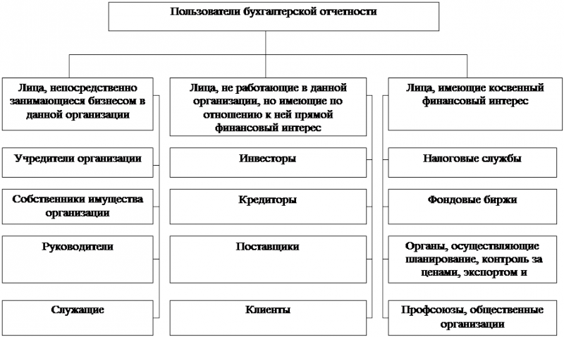

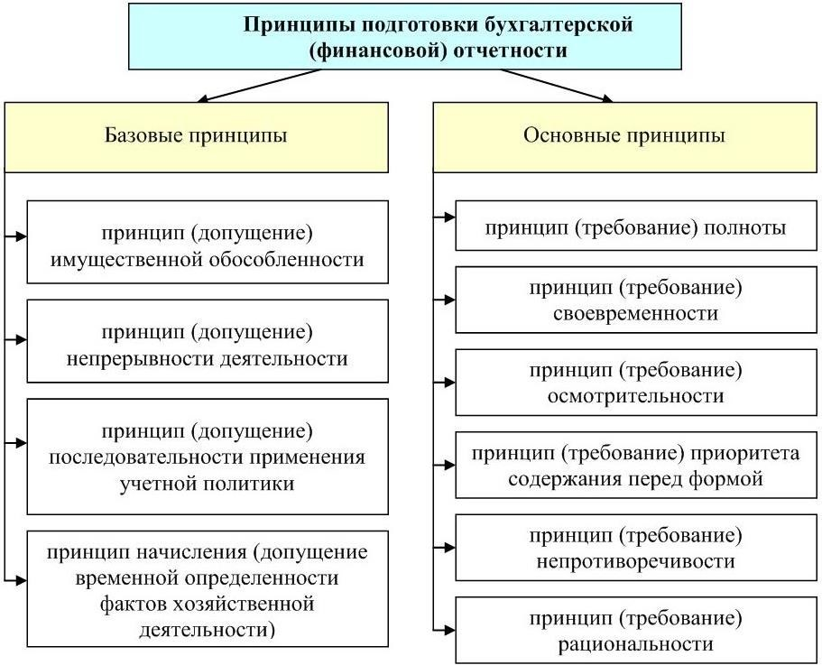

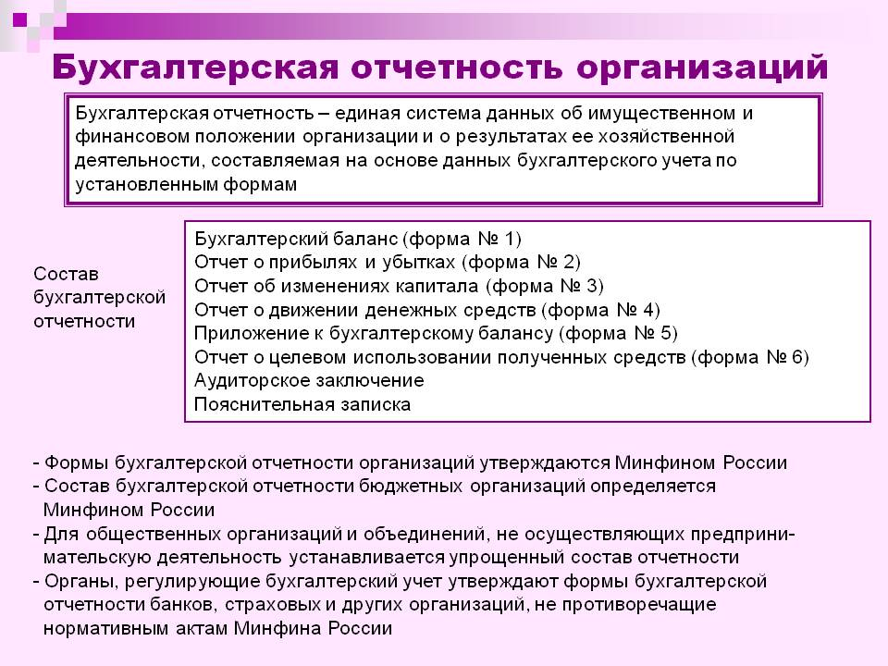

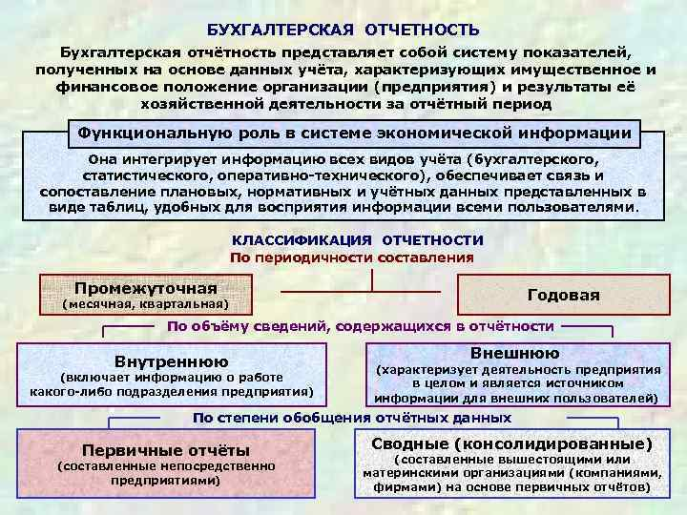

**Ответить на вопросы:**

1. Технология составления бухгалтерского баланса.
2. Правила оценки статей баланса
3. Аналитическое использование бухгалтерского баланса при оценке финансового положения организации
4. Отчет о финансовых результатах: понятие, структура и порядок составления.
5. Содержание статей отчета о финансовых результатах
6. Пояснительная записка: состав, назначение, требования к составлению.
7. Источники информации для заполнения разделов Пояснения к бухгалтерскому балансу и отчету о финансовых результатах
8. Процедура составления пояснительной записки к бухгалтерскому балансу
9. Прочие бухгалтерские отчеты: состав, назначение, требования к составлению.
10. Взаимосвязь форм бухгалтерской отчетности
11. Представление, обнародование и хранение финансовой отчетности